第１１回 公正な税制を求める市民連絡会学習会
市民民主主義にチャレンジする韓国の社会運動に学ぶ

韓国ソウル市では、市民運動出身の朴元淳市長のリーダーシップと市民の参画で、自治体改革が進んでいます。貧困を解消するために働きがいのある仕事を創り出し、非正規雇用をなくし、職員がまちへ出かけて脆弱階層や生活困窮者など弱い立場の市民のニーズを探るという実践をおこなっている韓国の政策は、日本にとって大いに参考となります。今回の学習会は、どうすれば日本でも可能になるか、韓国の視察調査を重ね、この問題に取り組まれてきた、当市民連絡会の会員でもある白石孝さんをお招きします。是非、ご参加ください。
２０１９年２月２１日(木) 18:30～
（開場 18:00）
講師 白石孝さん
講師プロフィール
NPO 法人官製ワーキングプア研究会理事長、荒川区職員労働組合顧問（前書記長）。
自治のあり方、国民総背番号制、多文化共生など幅広く活動。
共著に『マイナンバー制度――番号管理から住民を守る』（ 自治体研究社、(2015年)、『なくそう！官製ワーキングプア』（日本評論社、2010年）など。

会場：主婦連合会会議室（主婦会館プラザエフ3階）
主 催：公正な税制を求める市民連絡会
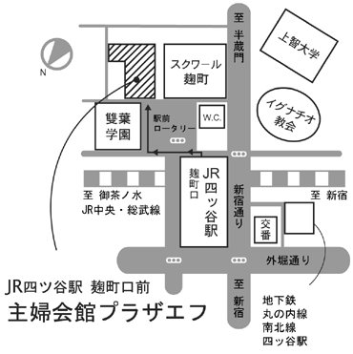
事務局連絡先 弁護士 猪股正 さいたま市浦和区岸町7-12-1東和ビル4階
埼玉総合法律事務所 ℡048-862-0355 fax048-866-0425
資料代：500円（経済的に困難な方は無料）
会場：主婦会館プラザエフ
〒102-0085 千代田区六番町15番地 TEL 03-3265-8119
●JR四ツ谷駅 麹町口前（歩1分）
●地下鉄南北線 / 丸の内線 四ツ谷駅（歩3分）

